Тамбовское областное государственное бюджетное
общеобразовательное учреждение кадетская школа
"Многопрофильный кадетский корпус имени Героя Советского Союза летчика-космонавта СССР
Л.С. Дёмина"

Проект по русскому языку
«ИМЕНА СОБСТВЕННЫЕ В ПОСЛОВИЦАХ И ПОГОВОРКАХ»

Выполнил:
Илясов Антон Игоревич,
кадет 9 «А» класса

Руководитель:
Гутарина Светлана Викторовна,
учитель русского языка и литературы.

Тамбов
2022 год
Паспорт проекта
Наименование проекта | Имена собственные в пословицах и поговорках
Исполнитель | Илясов Антон Игоревич
Цель (практическая) | Выяснить, какова роль имен собственных в русских пословицах и поговорках.
Задачи | - Дать определение понятий «пословица» и «поговорка».  - Из огромного количества русских пословиц и поговорок произвести выборку с встречающимися в них именами собственными (мужскими и женскими).  - Выяснить, какую роль выполняют мужские и женские имена в пословицах и поговорках.  - Подсчитать, сколько раз встречаются те или иные имена собственные в пословицах и поговорках.
Руководитель | Гутарина Светлана Викторовна
Основополагающий вопрос
Год разработки | 2021-2022
Предметная область | Русский язык
Тип проекта | Информационный
Тип проекта по предметно-содержательной характеристике: | монопроект
Сроки реализации проекта | 1 год
Ожидаемые результаты (продукт) | Словарь пословиц и поговорок с использованием имен людей

Содержание
Введение

1. Пословицы и поговорки
1.1. История создания пословиц и поговорок
1.2. Жанровое своеобразие пословиц и поговорок
2. Анализ употребления имён собственных в пословицах и поговорках
2.1. Отличительные особенности пословиц
2.2. Отличительные особенности поговорок
2.3. Отличие поговорок от пословиц
3. Практическая часть
3.1. Пословицы и поговорки, в которых используются имена собственные
4. Анализ тематической группы пословиц и поговорок, включающих в себя имена собственные.
5. Вывод.
6. Список использованной литературы.
Приложение .

Введение
«А что за роскошь, что за смысл, какой толк в каждой поговорке нашей! Что за золото!» - так говорил о русских пословицах А. С. Пушкин.
«Пословица недаром молвится», - гласит народная мудрость.
В них выражены радость и горе, гнев и печаль, любовь и ненависть, ирония и юмор. Они обобщают различные явления окружающей нас действительности, помогают понять историю нашего народа. Поэтому в текстах пословицы и поговорки приобретают особое значение. Они не только усиливают выразительность речи, придают остроту, углубляют содержание, но и помогают найти путь к сердцу слушателя, читателя, завоевать их уважение и расположение.
Давно замечено, что мудрость и дух народа проявляются в его пословицах и поговорках, а знание пословиц и поговорок того или иного народа способствует не только лучшему знанию языка, но и лучшему пониманию образа мыслей и характера народа.
Сравнение пословиц и поговорок разных народов показывает, как много общего имеют эти народы, что, в свою очередь, способствует их лучшему взаимопониманию и сближению. В пословицах и поговорках отражен богатый исторический опыт народа, представления, связанные с трудовой деятельностью, бытом и культурой людей. Правильное и уместное использование пословиц и поговорок придает речи неповторимое своеобразие и особую выразительность.
Пословицы и поговорки, которые широко употребляются в современной речи. Употребляя ту или иную пословицу в конкретной ситуации, говорящий стремиться подтвердить и подчеркнуть суть сказанного. Необходимо отметить, что многие русские пословицы и поговорки многозначны, что делает их трудными для толкования и сравнения. Тем не менее, важно помнить, что они складывались в различных исторических условиях.
Собственные личные имена в устном народном творчестве и перечень имен персонажей практически не исследованы, хотя многое говорит о бесспорной важности описания собственных имён в сказках, былинах, пословицах и поговорках. Расшифровка значений пословиц и поговорок, содержащих имя собственное, безусловно, вносит дополнительную информацию о значении этих имен. А также пословицы и поговорки могут дать общественную оценку прошлому и настоящему, и самооценку поведения людей в разных жизненных ситуациях.
Актуальность
Владение ярким языком – признак высокой культуры, эрудированности, широты кругозора, начитанности. Поэтому исследование имен собственных в пословицах и поговорках является актуальным.
Цель исследования – выяснить, какова роль имен собственных в русских пословицах и поговорках.
Задачи исследования:
Дать определение понятий «пословица» и «поговорка».
Из огромного количества русских пословиц и поговорок произвести выборку с встречающимися в них именами собственными (мужскими и женскими).
Выяснить, какую роль выполняют мужские и женские имена в пословицах и поговорках.
Подсчитать, сколько раз встречаются те или иные имена собственные в пословицах и поговорках.
Объект исследования – русские пословицы и поговорки.
Предмет исследования –мужские и женские имена в пословицах и поговорках.
Методы исследования:
- чтение учебной, научно-популярной и справочной литературы;
- этимологический анализ;
- обобщение и систематизация.
1. Пословицы и поговорки
1. 1. История создания пословиц и поговорок
Пословицы и поговорки и народ всегда были неразлучны. Иногда считают, что поговорка когда-то была частью пословицы.
Поэтому составитель первого толкового словаря Владимир Даль называл ее цветочком, а пословицу ягодкой.
Они жили в устном народном творчестве, передавались из поколения в поколения и несли в себе ценную информацию. Каждый народ слагал свои выражения на родном ему языке, но даже имея разное звучание пословицы и поговорки обладали одинаковым смыслом.
Чаще всего рождались они в крестьянском быту из наблюдений за природой, из верований, повседневного труда. Так, сюда можно отнести такие пословицы как «Доброе семя – добрый и восход», «Яблоко от яблони недалеко падает», «Вешний день год кормит», «Делу – время, потехе – час» и пр. Это была просто житейская мудрость, наблюдение, ценное для работы, но со временем они постепенно переносились и на другие сферы деятельности.
Также крестьяне верили, что многие их дела зависят по большей мере от природы и высших сил: «Даст Бог день, даст и пищу», «Бог не выдаст – свинья не съест». В это же время они верили, что только трудом можно чего-то добиться: «На Бога надейся, а сам не плошай». Верили и языческие высшие силы: «Кукушка кукует, горе вещует».
Рождались поговорки и пословицы среди ремесленников. Наверняка вам известно выражение «Сапожник без сапог» или «Бить баклуши».
Многие выражения пришли из различных походов и битв: «Пришел Кутузов бить французов», «Пусто, словно Мамай прошелся». Нормы крепостного права также запечатлелись в этом виде творчества: «Вот тебе, бабушка, и Юрьев день! ».
Все они продолжают жить и сейчас. Их уникальная особенность в том, что они подходят на все времена, а некоторые могут переосмысливаться и подстраиваться под современный уклад жизни.
1.2. Жанровое своеобразие пословиц и поговорок
К малым фольклорным жанрам относятся небольшие по объему произведения: пословицы, поговорки, приметы, загадки, прибаутки, присловья, скороговорки, каламбуры. Эти жанры в научной литературе называют паремии (от греч. paroimia – притча).
Пословицы и поговорки, как произведения народного творчества, близки друг к другу по своим художественным признакам. Определить, что такое пословицы и поговорки, русские фольклористы пытались еще в XIX веке.
Ф.И. Буслаев рассматривал пословицы и поговорки как художественные произведения родного слова, выражающие быт народа, его здравый смысл и нравственные интересы.
Н.В. Гоголь видел в них результат народных представлений о жизни в ее разных проявлениях.
В. И. Даль понимал пословицу как "суждение, приговор, поучение". В своем "Толковом словаре" он дал следующее определение:
"Пословица ж, краткое изречение, поученье, более в виде притчи, иносказанья, или в виде житейского приговора; пословица есть особь языка, народной речи, не сочиняется, а рождается сама; это ходячий ум народа; она переходит в поговорку или простой оборот речи".
Поговорка, по определению Даля, это:
"складная короткая речь, ходячая в народе, но не составляющая полной пословицы; поучение, в принятых – ходячих выражениях; условный оборот речи, обычный способ выражаться".
К общим признакам пословиц и поговорок относятся краткость, лаконичность, устойчивость, широкая употребляемость. И пословицы, и поговорки можно определить как поэтические, многозначные, широко употребляющиеся в речи, устойчивые краткие выражения, имеющие переносные значения изречения.
Пословицы и поговорки отражают народную мудрость, моральный свод правил жизни. Они представляют широкие пласты жизни и носят воспитательную направленность. В них закреплен опыт народа. Тематика пословиц и поговорок очень разнообразна. В них выражается понимание жизненных основ, исторических событий, семейных отношений, любви и дружбы, осуждаются людские пороки и восхваляются добродетели (трезвость, скромность, ум, трудолюбие) а также другие нравственные качества человека.
Неслучайно В.И. Даль в своем знаменитом сборнике пословиц и поговорок расположил материал по темам: работа – праздность, двор – дом – хозяйство – земледелие, суеверия – приметы – счастье – удача, добро – милость – зло и т. п.
В народных пословицах отразились различные стороны жизни человека: мифологические представления ("вещий сон не обманет"); особенности крепостной жизни ("вот тебе, бабушка, и юрьев день") ; события вражеских нашествий и войн ("пусто, словно Мамай прошел"); храбрость, мужество и героизм народа ("смелость города берет", "волков бояться, так и в лес не ходить"). В них запечатлены все стороны трудовой деятельности народа, любовь к родине, прославляется труд ("без дела только небо коптить", "труд кормит, а лень портит"), выражается чувство глубокого достоинства человека ("гол, да не вор", "денег ни гроша, да слава хороша", "беден, да честен").
Пословицы складывались во всех слоях населения, но больше всего в крестьянской среде, как основной носительнице национальной народной культуры. Годовой цикл крестьянского труда отразился в пословицах "до поры до времени не сеют семени", "доброе семя, добрый и всход".
Пословицы возникали и в среде ремесленников – "без топора – не плотник, без иглы – не портной", и в среде бурлаков – "нужда научит калачи есть".
В пословицах и поговорках применяются различные художественно-изобразительные средства и приемы: сравнения ("чужая душа – что темный лес"), метафоры, олицетворения ("хмель шумит – ум молчит", "ставить палки в колеса"), антитезы, т. е. противопоставления ("корень учения горек, да плод его сладок"), гиперболы ("из кожи вон лезть", "в трех соснах заблудиться").
Встречается в пословицах и художественный прием – тавтология ("от добра добра не ищут", "слыхом не слыхано, видом не видано").
По композиции пословицы делятся на одночленные, двучленные и многочленные. Большинство их – двучленные ("хвали рожь в стогу, а барина – в гробу").
Пословицы могут строиться на противопоставлении ("мужик да собака всегда на дворе, а баба да кошка всегда в избе"). В них, также как и в лирических песнях, используется прием параллелизма ("червь точит дерево, печаль крушит сердце").
Пословицы ритмичны. В них рифмуются отдельные слова ("без труда не вынешь и рыбку из пруда"), отдельные части или вся пословица ("на чужой каравай рта не открывай, а пораньше вставай да свой затевай"). Они разнообразны по форме высказывания. В них может быть включен монолог или диалог ("из лука не – мы, из пищали – не мы, а попить да поплясать против нас не сыскать", "Тит, поди молотить! – Брюхо болит. – Тит, пойди вино пить! – Ох, дай обволокусь да как-нибудь доволокусь").
2. Анализ употребления имён собственных в пословицах и поговорках
2.1. Отличительные особенности пословиц
Пословицы и поговорки ежедневно употребляются в общении людей, но не все понимают различие между ними.
Чтобы понять эти различия, нужно узнать, откуда появились пословицы и поговорки. Как и всякое народное творчество, время их появления остаётся до сих пор секретом. Можно с уверенностью сказать, что первые пословицы и поговорки появились около 9-10 веков назад. Люди описывали события в жизни общества, подмечали закономерности:
- Традиции, обычаи, уклад.
- Осмеивание врагов и недругов.
- Порицали общество за грубость, лень, невежество, зависть.
В «Слове о полку Игореве» было упомянуто несколько наиболее ранних пословиц. Можно считать, что это первое рукописное собрание устойчивых народных и идиоматических выражений. Во времена эпохи царствования Романовых источниками возникновения пословиц можно считать произведения русских писателей. В частности десятки фраз и выражений из комедий А.С. Грибоедова «Горе от ума» превратились в устойчивые крылатые выражения.
Но самым большим количеством пословиц и поговорок становятся басни И.А. Крылова. Как правило, это мораль той или иной басни – «У сильного всегда бессильный виноват».Это выражение знает каждый: и взрослый, и ребёнок.
Что представляет из себя пословица? Это высказывание, которое придумал народ, чтобы донести до потомков мудрость, опыт, помочь сделать правильный выбор в той или иной ситуации. Как правило, пословица имеет две части, вторая часть рифмуется с первой, и несёт в себе мораль, которая призвана донести до слушателя нравоучения и смысл.
Рассматриваются следующие насущные и злободневные темы:
- Труд.
- Работа.
- Семья.
- Дружба.
- Здоровье.
- Отношения между людьми.
Сомневаться в достоверности пословиц не приходиться. На протяжении долгих веков они подтверждали свои принципы, проходили проверку временем.
2.2. Отличительные особенности поговорок
Это недлинная фраза, придающая речи человека эмоциональную составляющую, описывает жизненные моменты в образной и яркой форме, является частью предложения. Смысловой нагрузки не несёт. Целью поговорки является насыщение речи яркими красками.
Повседневно можно столкнуться с употреблением в речи поговорок. Не все замечают, что такие высказывания употребляются в повседневной речи – « Бить баклуши», «Кот наплакал», «Сорить деньгами», «Ломать голову» и многие другие.
2.3. Отличие поговорок от пословиц
Нередко в различных источниках встречаются публикации, которые объединяют пословицы и поговорки в единое понятие, но это неправильно. Выясним основные отличия пословиц и поговорок. Если пословица выражает народную мудрость, опыт и знание, то поговорка выражает эмоции, характер, чувства людей, но не поучает. При сравнении пословицы с поговоркой можно найти следующие отличия:
- Пословица имеет поучительную составляющую, в поговорке морали нет.
- Как правило, пословица–логически завершённое выражение или словосочетание, поговорка же имеет несколько слов, не неся смысловой нагрузки.
- В основном пословицы рифмуются, в поговорке рифмы нет.
И те, и другие придуманы народом для будущих поколений. Они написаны доступным и понятным языком. Но некоторые не распознают, что на самом деле имеется в виду – пословица или поговорка. Конечно, можно не вдаваться в подробности этих отличий, но для расширения кругозора это будет нелишним.

3. Практическая часть.
3.1. Пословицы и поговорки, в которых используются имена собственные.
Как отмечалось ранее, имена собственные в пословицах и поговорках отражают мудрость народа, опыт, взгляды на события и общество. В русском народном творчестве запечатлены устои, нравы, обычаи, моральные аспекты нации, культура народа и традиции.
Применительно к жизни пословицы и поговорки используются в конкретных ситуациях или к конкретным лицам, у которых есть имя, не совпадающее с пословицей. Именно способом столкновения достигается обобщение. Лицо отождествляется с названным в пословице.
Имена собственные в поговорках делятся по использованию на следующие группы:
- Мужские и женские имена.
- Названия городов и сел.
- Названия рек.

Мною было исследовано 100 пословиц и поговорок с собственными именами (мужскими и женскими).
Самыми распространенными мужскими именами оказались:
- Фома (7 раз),
- Иван (4 раза),
- Макар (3 раза),
- Тарас (3 раза),
- Андрей, Демид, Никита, Савва- встретились по 2 раза.
Самыми распространенными оказались имена:
- Варвара (встретилось 12 раз),
- Мария (7 раз),
- Марина и Катерина по 4 раза,
- Маланья, Настя, Акулина, Лукерья по 2 раза.
Личные мужские и женские имена. Чаще всего в пословицах и поговорках используются такие имена, как Фома, Ерема, Макар, Ермошка. Из женских имён популярны имена Варвара, Маша, Федора, Фёкла. Примеры таких пословиц: «Ему про Фому, а он про Ерему», «Ехал к Фоме, доехал к куме», «Били Фому за Ерёмину вину» и многие другие.
Имя Фома было довольно популярно в прошлом в провинции и деревнях. В современном мире это имя практически не встречается. Это обуславливается энергетикой имён, передающей характер Фомы, прозванного народом неверующим. Чаще всего Фома представляется глупым и недалёким человеком.
Еще одно имя, которое отражено в пословицах и поговорках – Ерема. Почти повсеместно Ерема напарник Фомы. Он пробует себя в различных занятиях, берётся одновременно не за одно дело, но терпит всегда неудачу. «Ерема – сиди дома, погода худа», « Всяк Еремей себя разумей: когда сеять, когда жать, когда скирды метать». Здесь отражена необходимость тех или иных действий. Персонаж Еремея рисует портрет неудачника и нерадивого человека.
Макар. Это имя стоит на третьем месте по популярности в русских пословицах и поговорках. Как правило, Макара отличает удачливость, («Вчера Макар гряды копал, а нынче Макар в воеводы попал»), зазнайство (« Макару поклон, а Макар на семь сторон»), беды («На бедного Макара все шишки валятся – и с сосен, и с ёлок»). Некоторые пословицы имеют общий смысл, но при этом в них используются различные имена собственные: «Богат Ермошка – есть козел да кошка», « В доме у Макара кошка, комар да мошка». Обе эти пословицы отражают бедность и нищету персонажей.
Не только мужские, но и женские имена используются в пословицах. Федора, Варвара, Фёкла, Маша, Маланья, Акулина наиболее распространены в пословицах и поговорках русского народа. Некоторые из них практически не встречаются в современном мире.
Маланья. В переводе с греческого обозначает «чёрная», «тёмная». У славянских народов Маланья характеризуется как своенравная и эгоистичная женщина. Она не терпит недостатки других, любит громко смеяться и обращать на себя внимание. Все эти черты характера отражены в пословицах. «Дали голодной Маланье оладьи, а она говорит: испечены не ладно», «Нарядились как на Маланьину свадьбу».
Еще одно имя – Акулина, она прямолинейна и тверда, умеет за себя постоять, не любит плакать и жаловаться, ее всегда жалели - «Жаль Акулину посылать по малину».
При этом выделяются такие группы, характеризующие:
а) социальное происхождение человека: Князю - княгиня, боярину - Марина, а всякому - своя Катерина;
б) социальное положение человека и его оценка: У меня лакеи все были Мокеи; а ныне к Мокею самому пришлось в лакеи;
в) семейное положение и родственные отношения: Хороша дочь Аннушка, коли хвалит мать да бабушка;
г) черты характера, преимущественно отрицательные: До Дмитрадевка хитра; а после Дмитра ещё хитрее;
д) умственные способности, внешние, физические качества и состояния человека: Дунька не последняя дурка.
Города в пословицах и поговорках.
Самыми распространёнными городами в пословицах и поговорках считаются Москва, Питер, Казань, Рязань, Тула, Киев и другие. Как столица, Москва имеет преимущество в этом списке – «В Москве все найдёшь, кроме отца и матери», «Всякому в Москве не преклоняешься», «Москва слезам не верит, ей дело подавай». Она представлена величественным городом, хоть и находится далеко, но вызывает уважение и почёт – « Москва всем городам мать». Очень часто другие отдалённые города сравнивают с Москвой – «Москва бьёт с носка, а Питер бока повытер».
Другие города в пословицах восхваляются своими особенностями. Чем богаты те края, то и отражено в пословицах: «В Тулу со своим самоваром не ездят», «Казань хвалится осетрами, а Сибирь славится соболями».
Названия рек в пословицах и поговорках
В России самой крупной рекой считается Волга. Величие, красота и мощь, а также богатейшая история прославили реку далеко за пределами Руси. Именно поэтому Волга чаще всего встречается в пословицах и поговорках – «Волга всем река мать», «Много на Волге воды, много и беды», «Матушка Волга спину гнёт, зато денежки даёт». Имеется в виду, что река даёт возможность заработать и не даст помереть с голоду. Название реки Волга сравнивают с другими реками, такими как Дунай – «Волга плыть долго, а Дунай широко».
Пословицы и поговорки с именами собственными отличаются разнообразием темы, краткостью и ясностью выраженных мыслей и предельной сжатостью. Они охватывают в основном те части реальности, которые непосредственно связаны с человеком, с его видением, оценкой реальности, с характеристикой психологических особенностей личности - познавательных процессов, эмоционально-волевой стороны деятельности, индивидуальных свойств личности и т. д.
4. Анализ тематической группы пословиц и поговорок, включающих в себя имена собственные.
Многие имена собственные, употребляющиеся в пословицах, поговорках, скороговорках не имеют исконно русских корней. После крещения Руси многие русские имена были вытеснены латинскими именами, греческими, еврейскими, германскими, романскими и т. д.
Самое распространённое имя в русских народных пословицах и поговорках – Иван. Можно насчитать 25 выражений использования этого имени. Фома и Ерема в совокупности встречаются чуть меньше. Макар - на третьем месте по частоте употреблений. Все эти имена рисуют образ глупого, ленивого, невежественного человека.
Женские имена по использованию в пословицах возглавляет Маланья – недалёкая и своенравная женщина, эгоистичная натура, которую легко одурачить или обмануть. После Маланьи, эстафету принимает Варвара. Она любопытна, нечиста на руку и завистлива. В противостояние этим двум персонажам выступает Мария или Марья. В отличие от первых двух особ, она искренняя, открыта душой, справедливая, готовая прийти на помощь.
Проанализировав имена, можно прийти к выводу, что некоторые из них используются для рифмы и благозвучия, например – «Каждая Алёнка хвалит свою бурёнку», «Наш Андрей – никому не злодей», «Сидит Арина – рот разиня», «Возьмём да покрасим, и выйдет Герасим».
5. Вывод.
Проанализировав группу пословиц и поговорок, включающие в себя собственные имена, можно сделать выводы.
Каждый народ имеет свои особенности, свой менталитет и опыт, накопленный веками. Это все отражено в пословицах и поговорках, именно они отражают народную мудрость, помогают принять решение в сложных ситуациях. Пословицы и поговорки идут из глубины веков, они проверены временем, поэтому, следуя народной мудрости, ошибиться очень сложно, нужно только понять, тот смысл, который пытается донести та или иная пословица или поговорка.
Пословицы и поговорки – неотъемлемая часть народного фольклора, который помогает правильно воспринять русский народ, узнать его особенности характера, традиции. Из народного творчества многие учёные черпают знания и опыт, помогающие прогрессу двигаться дальше. Накапливание знаний о фольклоре помогает народу систематизировать тот опыт, который был веками накоплен нашими предками.
Моё исследование показало, что список имен, используемых в пословицах и поговорках, ограничен. В пословицах и поговорках русского народа наибольшую группу составляют имена лиц, с которыми были связаны необычные, чаще библейские истории.
Мы учимся понимать богатство, глубину и мудрость языка. Открываем для себя новые грани удивительного мира русского фольклора. И сами становимся частью этого мира!

6. Список использованной литературы:
1. Аникин В.П. К мудрости ступенька.- М.: Детская литература, 1998.- С.175.
2. Буслаев Ф., Русские пословицы и поговорки. Архив историко-юридических сведений, изд. Н. Калачевым, т. II, вып. II, М., 2000.
3. Даль В., Пословицы русского народа, Сб. пословиц, поговорок, речений, присловий, чистоговорок, прибауток, загадок, поверий, М., 1992 (изд. 2, СПБ, 1879, 2 тт.).
4. Кузнецов Я., Характеристика общественных классов по народным пословицам и поговоркам, «Живая старина», вып. III, 2001.
5. Тупицина Т. С. Пословица - всем умам помощница. // Начальная школа, 1991 г., № 7, с. 44.

Словарь пословиц и поговорок
с использованием имен людей
1. А Васька слушает, да ест.
2. Акулина Федосевна до чужих ребят милосерда.
3. Андрей ротозей.
4. Аринушка Маринушки не хуже.
5. Арсенья ждать до воскресенья.
6. Бабушка Варвара на мир три года серчала; с тем и умерла, что мир не узнал.
7. Без изъяна нет ни Марьи, ни Ивана.
8. Без имени ребенок — чертенок.
9. Били Фому за Еремину вину.
10. Богат Ермошка: завел кота да кошку.
11. Богатого по отчеству, убогого по прозвищу.
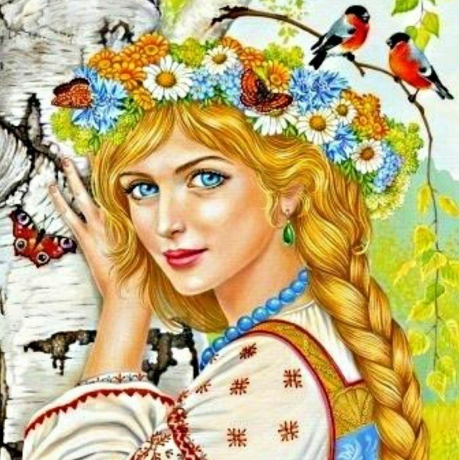
12. Большого ума Фома, да зато велика у него сума.
13. Бредет Катерина к себе на перину.
14. Был квас, да выпил Влас, доберется до того, кто и варил его.
15. Был нужен Василий, пока был в силе.
16. Был Савва, была и слава.
17. Был я когда-то Пахомычем, а ныне и Иванычем не зовут.
18. В дому у Макара кошка, комар да мошка.
19. В людях Илья, а дома — порося.
20. В праздник — Груша, а в будень — клуша. (Груша — краткая форма имени Аграфена)
21. Варлам ломит пополам, а Денис со всяким делись.
22. Ваша-то Катерина да нашей Арине двоюродная Прасковья.
23. Велика Федора, да дура, а Иван мал, да удал.
24. Впрямь долбил Данило, да вкось пошло долбило.
25. Ври тому, кто не знает Фому, а я брат ему.
26. Всяк Демид себе норовит.
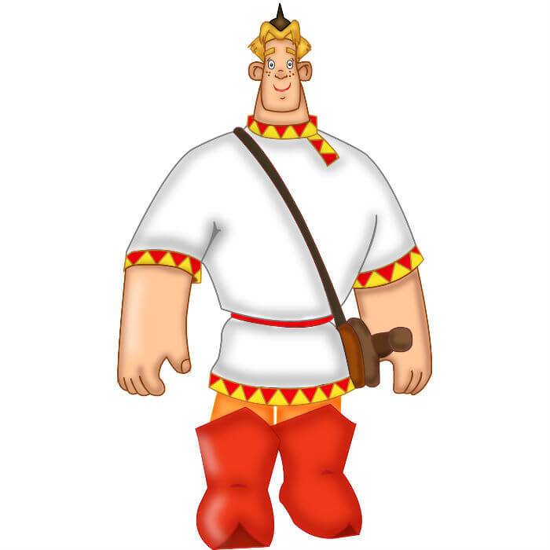
27. Всяк Семён про себя умен.
28. Всякий Яков про себя вякай.
29. Глупому Авдею наколотили шею.
30. Говорил Иван, что слышал, как рассказывал Кузьме Степан, что слышал, как кричал Семен, когда с чердака летел…
31. Говорят про Фому, а он про Ерему.
32. Голодному Федоту и пустые щи в охоту.
33. Горе-горе, что муж Григорий: хоть бы болван, да Иван.
34. Горькому Кузеньке горькая и долюшка.
35. Два Демида, а оба не видят.
36. Дема, сиди дома!
37. Добро к Фоме пришло, да промеж рук ушло.
38. Доброму Савве — добрая и слава.
39. Дорвался Мартын до мыла.
40. Друг на дружку — всё на Андрюшку.
41. Едет Емеля — ждать его неделю.
42. Ему про Ерему, а он про Фому.
43. Ему про Ивана, а он про Степана.
44. Ефрем любит хрен, а Федька — редьку.
45. Живет собою, не спрашиваясь с Фомою.
46. Заладила жена Якова одно и то про всякого.
47. Иван был в Орде, а Марья вести сказывает.
48. Иван в дудку играет, а семья с голоду умирает.
49. Иван в дуду играет, а Марья с голоду помирает.
50. Иван, не помнящий родства.
51. Икота, икота, перейди на Федота, с Федота на Якова, с Якова на всякого.
52. Ипат наделал лопат, а Федот продавать понес.
53. Каждая Алёнка хвалит свою буренку.
54. Каждый Еремей про себя разумей.
55. Каждый Никитка хлопочет о своих пожитках.
56. Как Иван Васин — на все согласен.
57. Как на Фому напасти нахлынут, так Фому и люди покинут.
58. Каков Дема, таково у него и дома.
59. Каков Пахом, такова и шапка на нем.
60. Каков Савва, такова ему и слава.
61. Какова Маланья, таковы у ней и оладьи.
62. Кланяются не Шуре, а шуриной шубе.
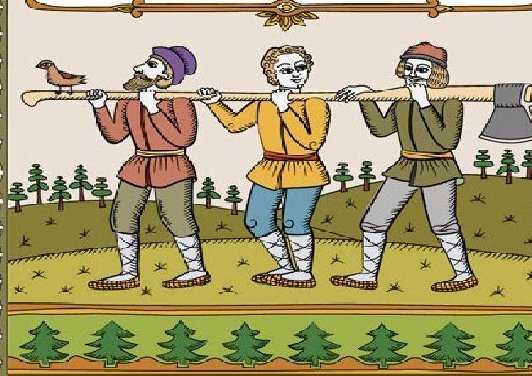
63. Кобылка бежит, а Ивашка лежит.
64. Когда у Ивашки белая рубашка, тогда у Ивашки и праздник.
65. Коли рожь убрана к Ильину, кончай посев к Фролу; а поспеет позже, кончай к Семену.
66. Крестил поп Иваном, да прозвали люди болваном.
67. Ленивому Микишке все не до книжки.
68. Ловко Степка печку склал: труба высокая, а дым в подворотню тянет.
69. Любил шутить над Фомой, так люби и над собой.
70. Любопытной Варваре в дверях нос оторвали.
71. Люди как люди, а Фома как бес.
72. Люди с базара, а Назар на базар.
73. Мажет Клим телегу, едет в Крым по репу.
74. Макару поклон, а Макар на семь сторон.
75. Марий да Иванов что грибов поганых.
76. Марья без Ивана еще не Марья.
77. Мелет Емеля в свою неделю.
78. Мели Емеля, твоя неделя.
79. Миленок Ивашка в белой рубашке.
80. Мужик — Черт Иванович Веревкин.
81. На бедного Макара все шишки валятся.
82. На бедного Макара и шишки валятся.
83. На безмирье и Фома дворянин.
84. На всякого Егорку есть поговорка.
85. На Ивана слава, а виноват-то Савва.
86. На каждого Макара найдется своя Хавронья.
87. Наварила, напекла Акулина про Петра.
88. Наварили, как на Маланьину свадьбу.
89. Наговорил Егор с гору, да все не в пору.
90. Наш Андрей никому не злодей.
91. Наш Афоня в одном балахоне и в пир, и в мир, и в подоконье.
92. Наш Демид не туда глядит.
93. Наш Мишка не берет лишка.
94. Наш Наум себе на ум: слушать — слушает, а знай щи хлебает.
95. Наш Пахом с Москвой знаком.
96. Наш Сергунько не брезгунько — ест пряники и не писанные.
97. Наш Тарас не хуже вас.
98. Наш Фадей — ни на себя, ни на людей.
99. Наш Филат не бывает виноват.
100. Наша Варвара не любит ухи без навара.
101. Наша Марья вашей Дарье двоюродная Парасковья.
102. Нашему Ваньке до женитьбы няньки.
103. Нашему Ванюхе на печке ухаб.
104. Нашему Ивану нигде нет талану: к обедне пришел — обедня отошла, к обеду пришел — отобедали.
105. Не бей Фому за Еремину вину.
106. Не все Потапу на лапу.
107. Не всяк Иван — дурак, не всяка Марья — красавица.
108. Не всяк Наум наставит на ум.
109. Не всяк Тарас подпевать горазд.
110. Не всяк Филя — простофиля.
111. Не гордись, Гордей, ты не лучше людей.
112. Не зевай, Фомка, на то и ярмарка.
113. Не имя красит человека, а человек имя.
114. Не по Сеньке шапка.
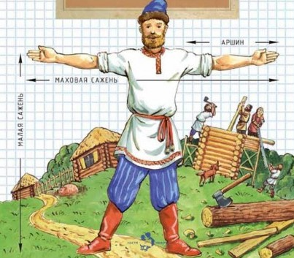
115. Не по Соньке санки.
116. Не только людей, что Фома да Фадей.
117. Не хвастай, Настя: немного напряла, да и то потеряла.
118. Нет воров супротив Романов, нет пьяниц супротив Иванов.
119. Ни в городе Богдан, ни в селе Селиван.
120. Ни Миша, ни Гриша.
121. Ни от камени меду, ни от Фофану приплоду.
122. Ни туда, ни сюда Фетинья.
123. Никола святоша: все наизусть.
124. Нюша, не развешивай уши.
125. Один говорит про Тараса, а другой: чертей полтораста.
126. Один про Фому, другой про Ерёму.
127. Один у Мирона сын, да и тот Мироныч.
128. Оробей Еремей — обидит и воробей.
129. Павлушка — медный лоб.
130. Пекла Галя пирожки — и ворота в тесте!
131. Пляши, Матвей, не жалей лаптей.
132. По бедному Захару всяка щепа бьет.
133. По Ивашке и рубашка.
134. По Савве и слава.
135. По Сеньке — и шапка, по Еремке — колпак, а по Ивашке — и рубашки.
136. По Сеньке и шапка, по Тюте и Ляля.
137. Показать Кузькину мать.
138. Помяни по имени, а он тут.
139. Попал к Варваре на расправу.
140. Послали Филиппа по липы, а он ольху волочит.
141. Правда к Петру и Павлу ушла, а кривда по земле пошла.
142. Проснулась Ульяна не поздно, не рано — все с работы идут, а она тут как тут.
143. Рад Яков, что пирог с маком.
144. Радуйся Кирюшка, будет у бабушки пирушка.
145. Роман все кладет в свой карман.
146. Ростом с Ивана, а умом с болвана.
147. С именем Иван, без имени — болван.
148. Савва съел сало, утерся, заперся, сказал: не видал.
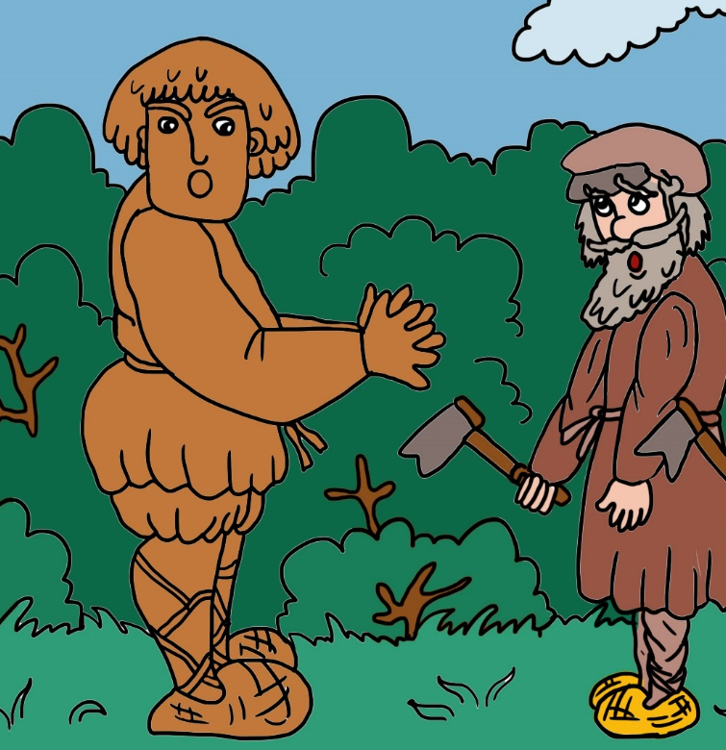
149. Сашенька, Машенька — фу, пропасть какая!
150. Сын не родился, а уж ему имя дали.
151. Такое прозванье, что с морозу не выговоришь.
152. Такой-сякой Пантелей, а вдвоем веселей.
153. Тарас плешивый — человек неспесивый.
154. Тетка Варвара — широкие карманы.
155. Тит не тужит, что с башкой не дружит.
156. Тит, иди молотить! — Живот болит. Тит, иди кашу есть! — А где моя большая ложка.
157. У вашей Глаши все пироги в саже, а у нашей Маши — все гости наши…
158. У всякого Гришки свои делишки.
159. У всякого Матвея своя затея.
160. У всякого Павла своя правда.
161. У всякого Федорки свои отговорки.
162. У нас Антон не тужит ни о чем. Есть штаны — носит, а нет — и не спросит.
163. У нашего Андрюшки нет ни полушки.
164. У нашего Власа ни костей, ни мяса.
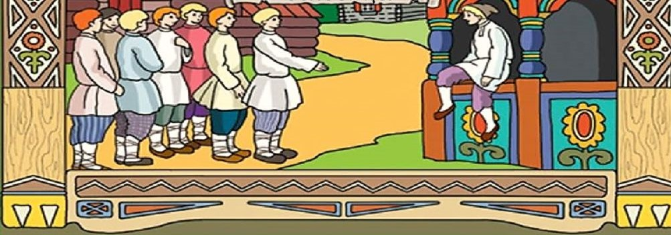
165. У нашего Гришки нет отрыжки.
166. У нашей Марьюшки пироги сами месятся, и в печь скачут.
167. У Семена семь пятниц на неделе.
168. У Семена-кудряша денег нету ни гроша.
169. У Фомушки денежки — Фомушка Фома; у Фомушки ни денежки — Фомка Фома.
170. Ушлют туда, куда Макар телят не гонял.
171. Фадя-то дядя, а Кондрат мне брат.
172. Федот, да не тот.
173. Федот, да не тот.
174. Федул губы надул.
175. Фетинья стара, да Федоту мила.
176. Фоку да Якова и сорока знает.
177. Фома неверный — мужик скверный.
178. Фома неверующий.
179. Хозяин в дому — что Адам в раю.
180. Хорош Федот, да не тот.
181. Хороша дочь Аннушка, коли хвалит мать да бабушка.
182. Хороша Маша, да не наша.
183. Хоть Кузьмишна, да не корыстна; и Ивановна, да нам надобна.
184. Худ Матвей, когда не умеет потчевать гостей.
185. Худ Роман, когда пуст карман.
186. Худая слава, что без кафтана Савва.

